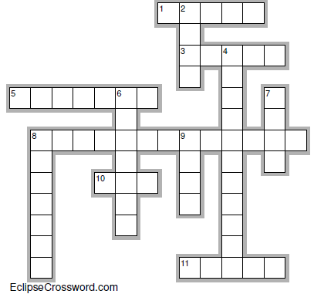***Waagerecht → Senkrecht ↑***

1 Γάτα 2. Πίθηκος

3. Ψάρι 4. Χελώνα

5. Παπαγάλος 6. Ελέφαντας

8. Πεταλούδα 7. Σκύλος

10. Αρκόυδα 8. Γουρούνι

11. Άλογο 9. Γάιδαρος

**Wo haben sich 15 Tiere versteckt? - Ποού κρύβονται 15 ζώα;**

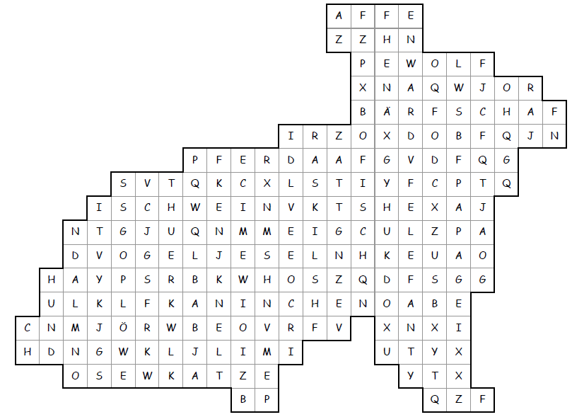 **1. __________________ 2. __________________ 3. ______________________**

**4. __________________ 5. __________________ 6. ______________________**

**7. __________________ 8. __________________ 9. ______________________**

**10. __________________ 11. __________________ 12. ____________________**

